**ПРОГРАММНОЕ ОБЕСПЕЧЕНИЕ**

**«Администрирование отдела поддержки пользователей АО НПП «САЛЮТ»»**

Содержание

ЗАПУСК ПРИЛОЖЕНИЯ 2

СОТРУДНИК 5

ИСПОЛНИТЕЛЬ 10

# ЗАПУСК ПРИЛОЖЕНИЯ

Первым шагом для запуска программы является запуск «exe» файла, который расположен в папке программы.

Работа приложения начинается со стартовой Формы. Стартовая форма должна позволять пользователю провести аутентификацию – ввести логин и ввести пароль.

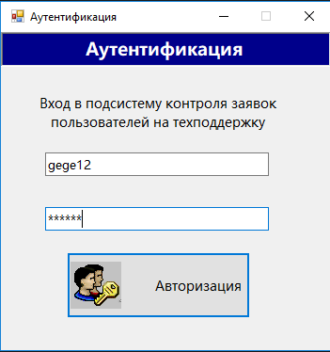

**Рис. 3.9. Окно авторизации**

При входе в программу сначала проверяется путь к базе, затем наличие данного логина в таблице Сотрудник и соответствие пароля. Если не выполняются какие-либо пункты проверки – выдается сообщение (рис. 25-26).

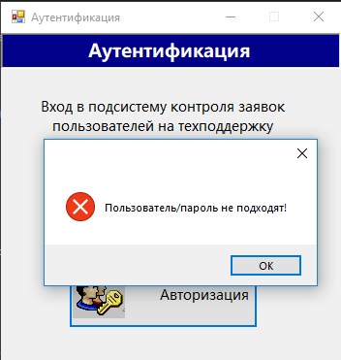

**Рис. 3.10. Окно авторизации. Ошибка авторизации**

Сотрудникам с ролями «Исполнитель» и «Администратор» дается возможность выбрать роль в текущем сеансе (рис. 3.11, 3.12)

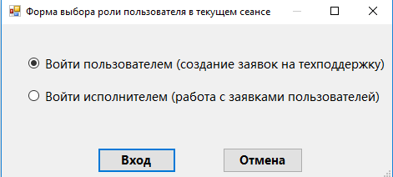

**Рис. 3.11. Исполнитель. Выбор роли в текущем сеансе**

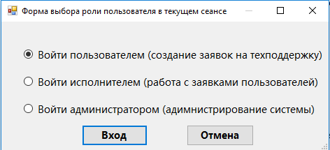

**Рис. 3.12. Администратор. Выбор роли в текущем сеансе**

# СОТРУДНИК

Основной формой по работе в системе техподдержки является Главная форма пользователя. Форма имеет разный вид в зависимости от роли пользователя в системе.

В случае захода в программу сотрудником – ему нужно создать заявку, кликнув на клавишу «Создать Заявку» (рис. 3.13).

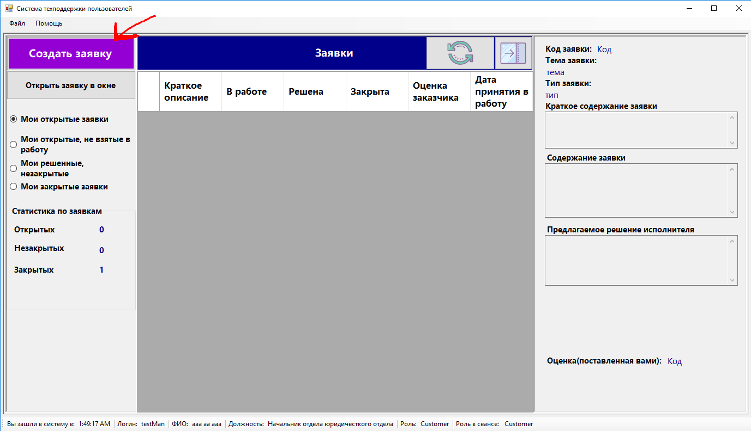

**Рис. 3.13. Создание заявки пользователем**

Далее ему необходимо выбрать тип и тему заявки (рис 3.14, 3.15), указать краткое содержание заявки, а также Содержание заявки (рис 3.16).

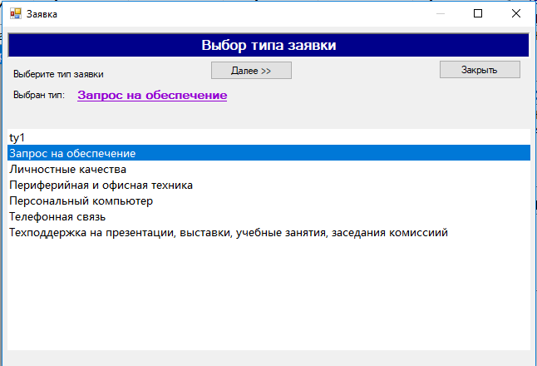

**Рис. 3.14. Создание заявки, выбор типа**

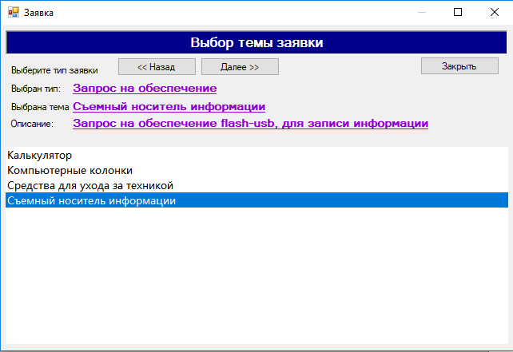

**Рис. 3.15. Создание заявки, выбор темы**

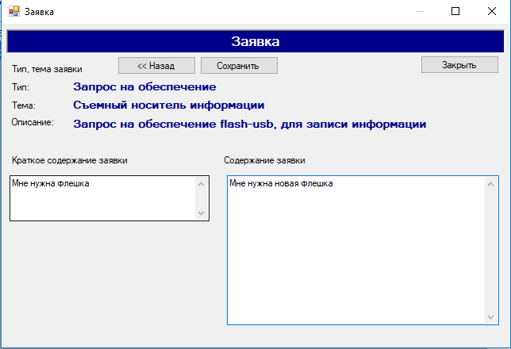

**Рис. 3.16. Создание заявки, заполнение полей**

После чего, пользователь может сохранить заявку. Заявка переходит в статус «Открыта, не взята» (рис 3.17)

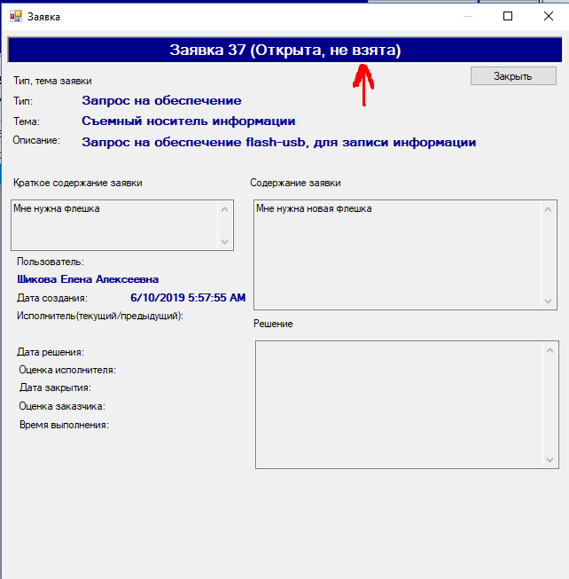

**Рис. 3.17 Статус заявки после создания**

На данном этапе заявка пользователя имеет статус «Не в работе», «Не решена» и «Не закрыта» (рис. 3.18)

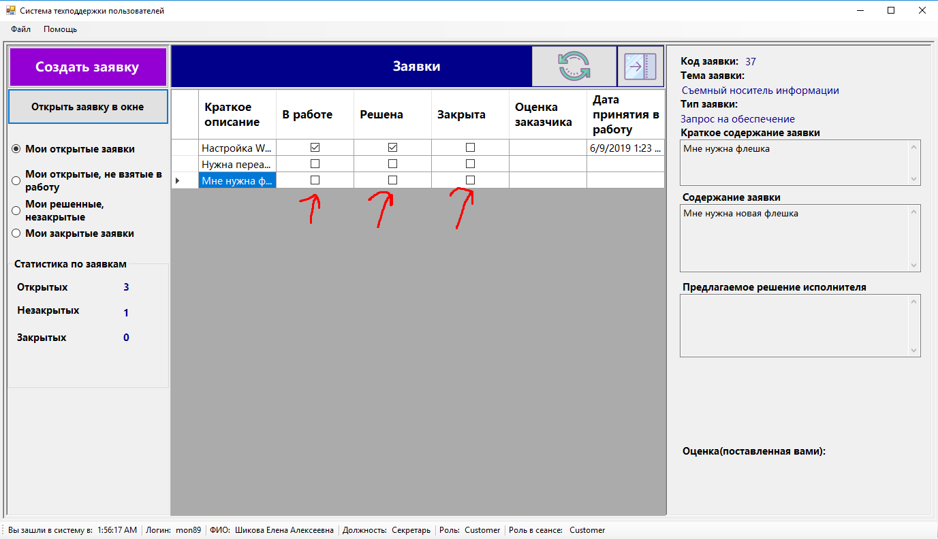

**Рис. 3.18. Статус заявки сотрудника**

# ИСПОЛНИТЕЛЬ

Далее исполнитель выбирая «Все открытые заявки», видит только что созданную заявку (рис 3.19)

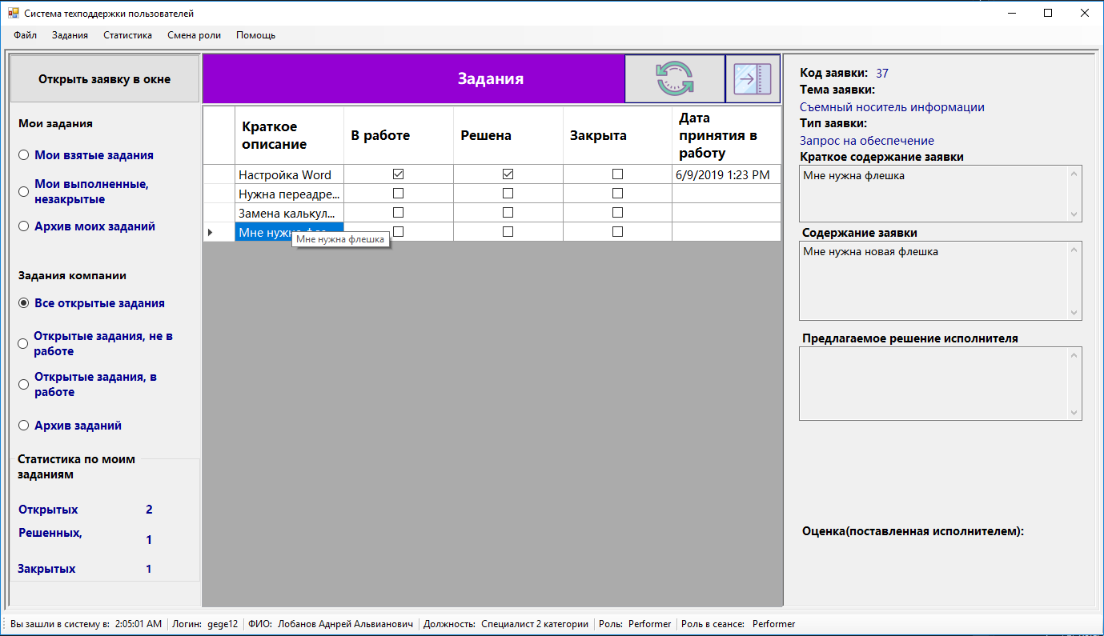

**Рис. 3.19. Исполнитель. Просмотр новых заявок**

Далее исполнитель может открыть выбранную заявку, нажав на кнопку «Открыть заявку в окне», где он может взять заявку в работу. (рис. 2.20)

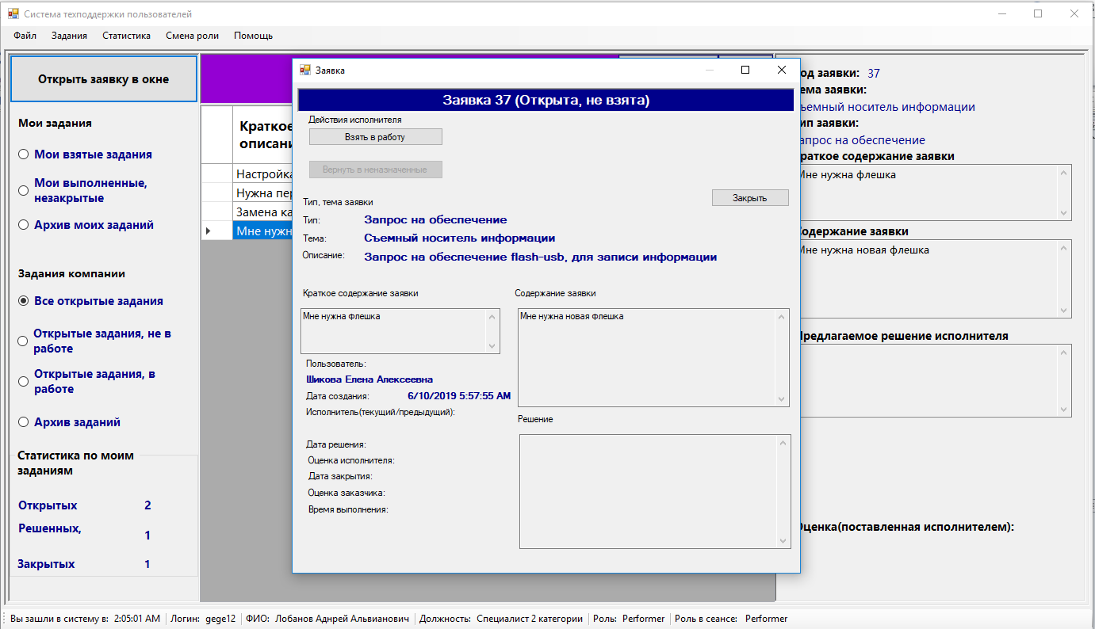

**Рис. 2.20. Исполнитель. Открытие выбранной заявки**

Исполнитель может приступить к выполнению заявки, нажав на кнопку «взять в работу». В случае успешного взятия заявки, он увидит следующее сообщение (рис. 2.21)

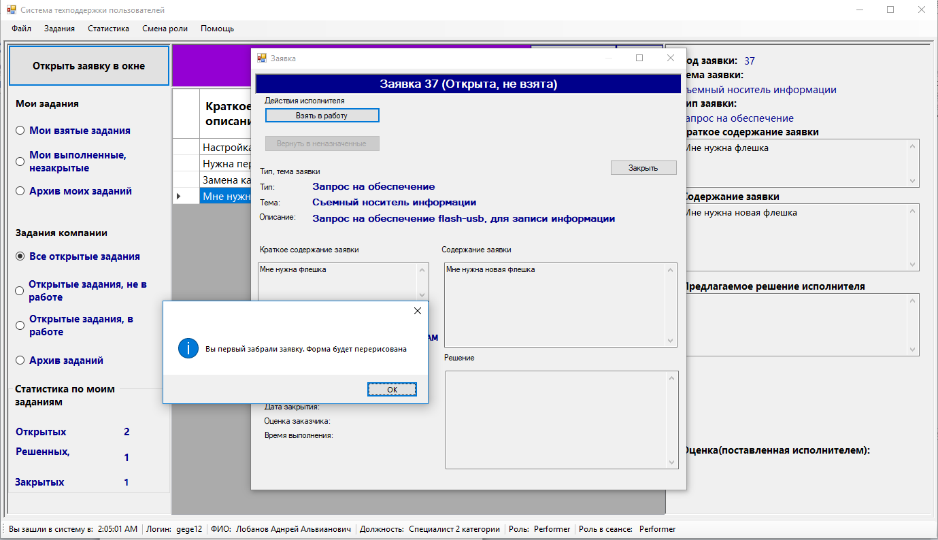

**Рис. 2.21. Исполнитель. Успешное взятие заявки**

После чего исполнителю необходимо выполнить решение заявки, заполнив поле «Решение». После чего нажать кнопку «Решить» (рис 2.22)

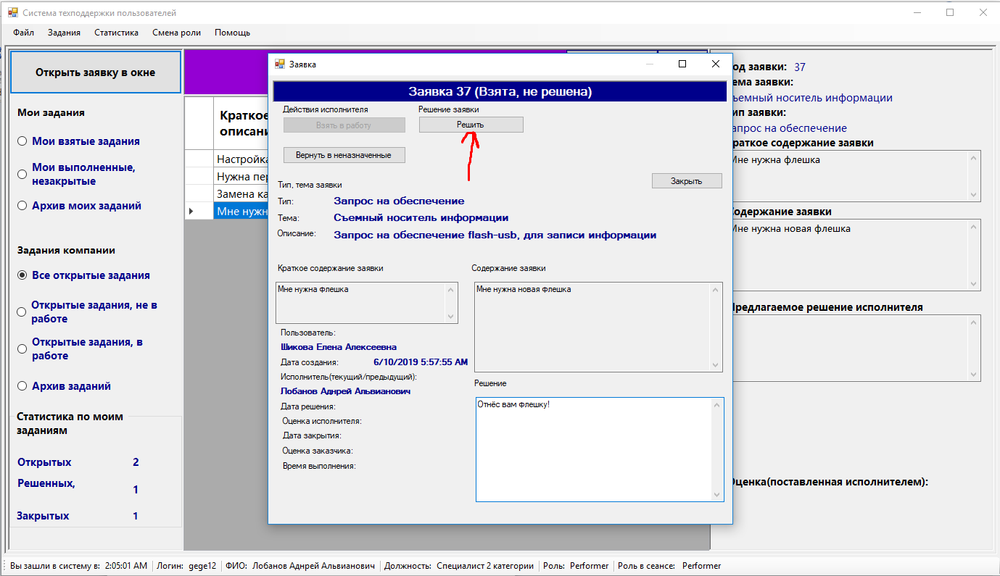

**Рис. 2.22. Исполнитель. Решение заявки**

После чего статус заявки принимает вид «Решена» и «Не закрыта» (рис 2.23)

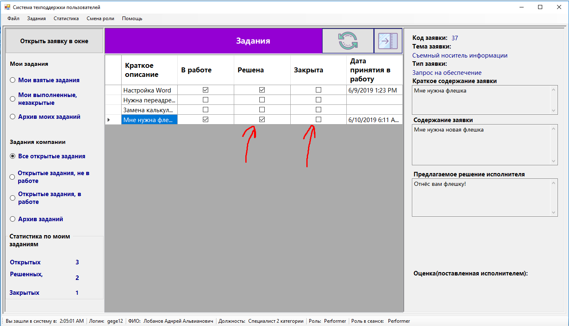

**Рис. 2.23 Статус заявки после решение ее исполнителем**

Сотрудник закрывает заявку, оставляя оценку исполнителю (рис 2.24)

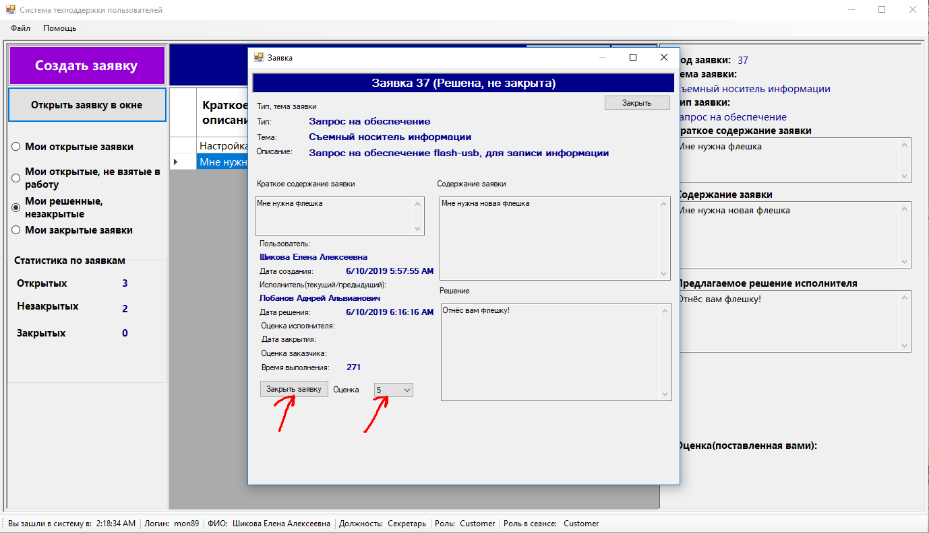

**Рис. 2.24. Сотрудник. Закрытие заявки**

В случае успешного закрытия заявки (успешное изменение записи «заявка» в бд) пользователь получает следующее уведомление (рис. 2.25)

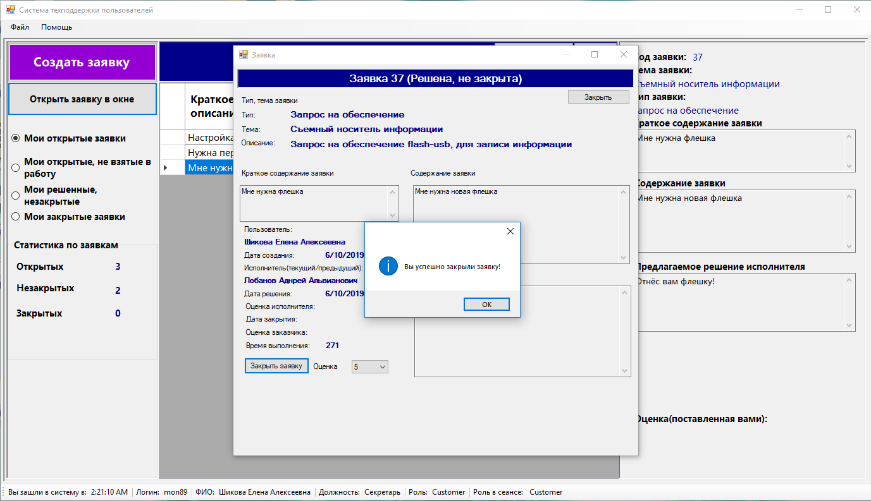

**Рис.2.25. Сотрудник. Успешное закрытие заявки**

В конце концов, заявка приобретает статус «Закрыта» . И находится в соответствующем разделе сотрудника (рис. 2.26).

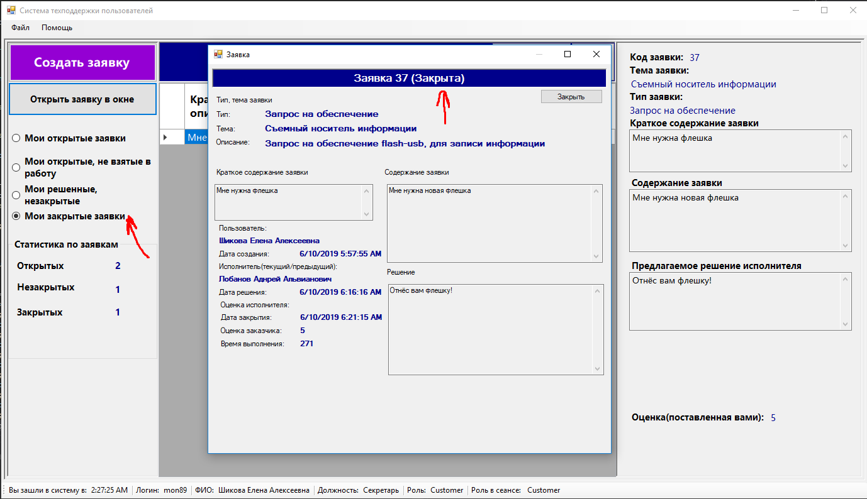

**Рис. 2.26. Сотрудник. Статус заявки после закрытия**